МАДОУ ДС №25 города Тюмени

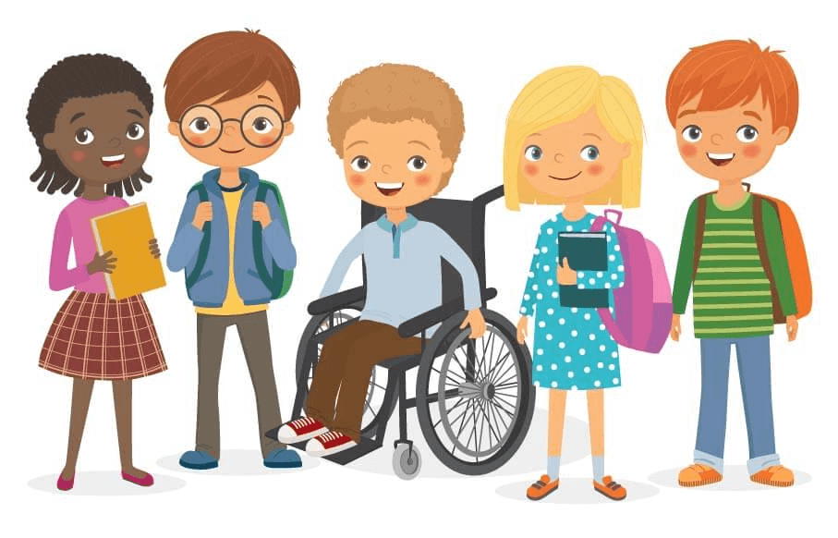

«Особые дети - особое внимание»

2020г.

☆
Психологическая поддержка - это процесс, в котором взрослый сосредоточивается на позитивных сторонах и преимуществах ребёнка с целью укрепления его самооценки, помогает ребёнку поверить в себя и свои возможности, поддерживает при неудачах. Родители, имеющие ребёнка с ограниченными возможностями здоровья, должны помнить, что от их отношения к ребёнку, от правильного выбора собственного поведения, от внутрисемейного психологического климата будут зависеть уверенность, комфортность подрастающей личности, удовлетворенность собой и другими людьми.
Поддерживать можно с помощью:
- отдельных слов, высказываний: «Прекрасно», «Здорово», «Отлично», «Я рад твоей помощи», «Ты молодец» и т. п.;
- прикосновений, совместных действий: обнять, погладить, подержать за руку;
- мимики: улыбка, кивок головой, подмигивание.
☆
Укрепление уверенности - самый надёжный способ уберечь своего ребёнка от глубоких психологических потрясений - укрепить его уверенность, что родители всегда рядом и готовы помочь ему в любых неудачах и проблемных ситуациях, что он любим и его ценят как личность. Слова поддержки: «Зная тебя, я уверен, что у тебя это получится»; «Да, это трудно, но я думаю, ты справишься».
☆
Выражение одобрения - всегда очень полезно наградить ребёнка словами одобрения за достигнутые успехи, которые он сам считает важными. Одобрение вызывает чувство удовлетворения собой, подкрепляет стремление к достижению новых высот, формирует позицию победителя: «Я горжусь тобой»; «Здорово у тебя получилось»; «Ты хорошо справился».

☆
Положительная ориентация на других людей - если ребёнок воспринимает похвалу только в свой адрес, этого недостаточно. Научите его замечать хорошее в других людях. Чаще собирайтесь всей семьей и обсуждайте успехи всех её членов.
☆
Поощрение дружеских отношений - поиск друга - важная проблема для ребёнка.
Дружба даёт возможность испытать драгоценное сознание того, что ты нужен другим. Ребёнку важно находиться в кругу сверстников, чувствовать себя принятым группой. Если ваш сын (или дочь) в силу объективных причин большую часть времени проводит в стенах собственной квартиры, пусть её двери всегда будут открыты для друзей. По возможности помогите ему расширить круг общения со сверстниками, которые навещали бы его дома, проводили время в совместных занятиях.
☆
Организация взаимодействия ребёнка с ограниченными возможностями здоровья с окружающей средой:
- Не забудьте о необходимости подготовить ребёнка к встрече с незнакомыми людьми. Если он может понять ваши рассказы, поясните, куда придёте, чем люди (дети) будут отличаться от старых знакомых. Если ребёнок не воспринимает ваших пояснений, особые усилия приложите к подготовке людей, с которыми будете встречаться.
- Не упустите из виду особую эмоциональную восприимчивость своего ребёнка. Приготовьтесь к тому, что возможно он будет стремиться спрятаться, не отходить от вас. Найдите в себе силы выдержать некоторое время. Общение с внешним окружением необходимо разумно ограничивать. Начинайте с нескольких минут, постепенно увеличивая время.
- Не «навязывайте» своего ребёнка, если в данный момент кто-либо его не воспринимает. Это не его вина, просто предлагаемая среда для игры или общения пока не готова его принять, попробуйте ещё раз найти способы подготовить окружение к приходу особого ребёнка, а в случае, если почувствуете нереальность поставленных задач, не отчаивайтесь, ищите других людей, других сверстников.Надёжным, проверенным способом является приглашение людей к себе в дом или объединения семей, имеющих таких же особых детей.

